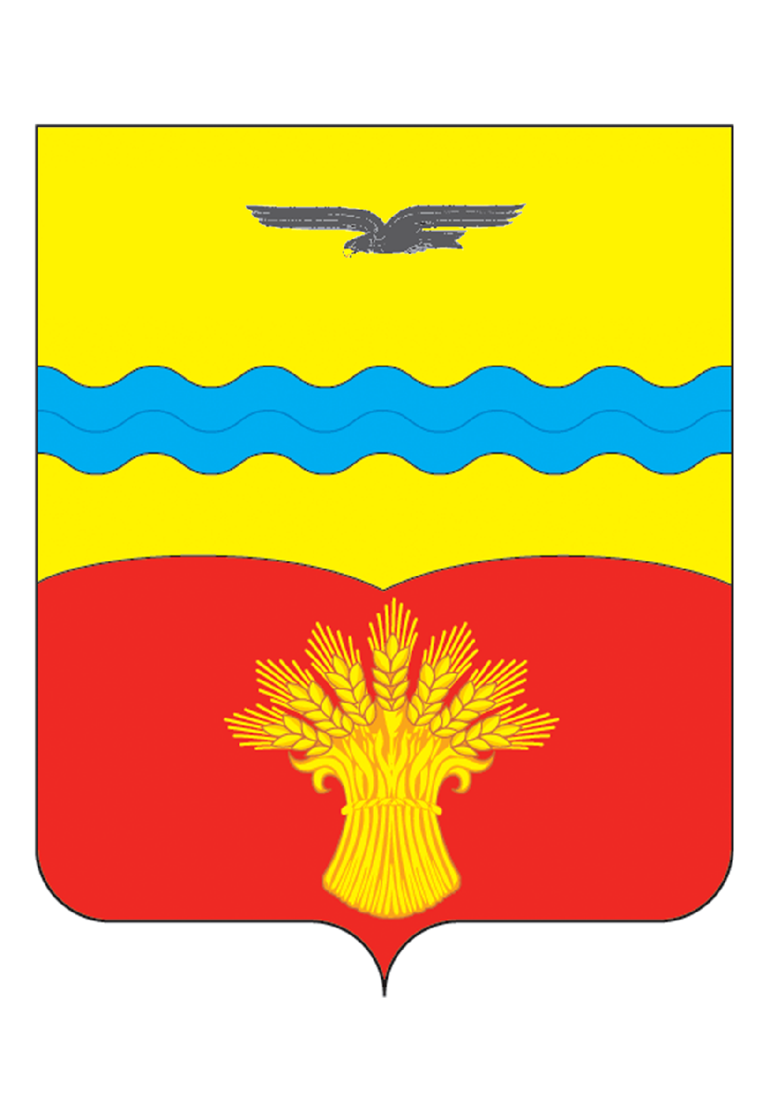
ОТДЕЛ ОБРАЗОВАНИЯ АДМИНИСТРАЦИИ МУНИЦИПАЛЬНОГО ОБРАЗОВАНИЯ КРАСНОГВАРДЕЙСКИЙ РАЙОН ОРЕНБУРГСКОЙ ОБЛАСТИ

П Р И К А З

__________ №
с. Плешаново

Об итогах проведения XII районного спортивно-оздоровительного фестиваля школьников «Президентские спортивные игры - 2012» среди 10 классов ОУ.

В рамках реализации Указа Президента РФ от 30 июля 2010 г. №948 «О проведении Всероссийских спортивных соревнований (игр) школьников», областной целевой программы «Комплексные меры по совершенствованию системы физической культуры и спорта в Оренбургской области» на 2011-2015 годы, утвержденной Правительством Оренбургской области (постановление от 14.09.2010 №643-пп)

14 апреля 2012 г. в районном спортивно-оздоровительном Фестивале «Президентские спортивные игры» приняли участие 64 учащихся 10 классов из 4 школ района.
Программа данных состязаний включала в себя: легкую атлетику, баскетбол.
Участники Фестиваля показали хороший уровень развития физических качеств, двигательных умений и навыков. Результаты выступления учащихся на районном Фестивале показали необходимость организации дальнейшей работы ОУ по развитию и внедрению спортивно-оздоровительного движения как внутри-школьного соревнования между классами, что способствует привлечению учащихся к регулярным занятиям физической культурой и спортом.

На основании вышеизложенного
Приказываю:
- Утвердить протоколы XII районного спортивно-оздоровительного фестиваля школьников «Президентские спортивные игры» (приложения 1-6).

- Наградить:
2.1. грамотами ОО школы занявшие 1-3 место в общем зачете .
2.2. грамотами ОО победителей среди девушек и юношей занявших 1-3 место, которые показали лучшие результаты по видам легкой атлетики.

3. Контроль за исполнением настоящего приказа возложить на __________________

Начальник ОО Н.В. Травкина

Бурдакова Ю.М.
3-10-84
Кучаев И.З.
3-15-48
Приложение 1
Протокол по легкой атлетике (пятиборье) в зачет «Президентских игр 2012»

КСОШ №1

№ п/п | Фамилия, имя, отчество | Бег 60 м |  | Бег 800 (600) м |  | Прыжок в длину |  | Смешанная эстафета |  | Итоговое место
№ п/п | Фамилия, имя, отчество | Результат | Место | Результат | Место | Результат | Место | Результат | Место | Итоговое место
Юноши
1 | Туров Александр | 7,93 (2) | 68,28/8,54  I | 2.30 | 19.22/2.40  III | 2.43 | 18.0/2.25  II | 1.35.85 | III | II  (14)
2 | Горбань Виталий | 8,28 | 68,28/8,54  I | 2.35 | 19.22/2.40  III | 2.43
3 | Мустафин Ринат | 8,53 | 68,28/8,54  I | 2.54 | 19.22/2.40  III | 2.25
4 | Алиханов Руслан | 8,00 | 68,28/8,54  I | 2.46 | 19.22/2.40  III | 2.42
5 | Анохин Денис | 8,69 | 68,28/8,54  I | 2.43 | 19.22/2.40  III | 2.15
6 | Храмов Максим | 9,10 | 68,28/8,54  I | 2.31 | 19.22/2.40  III | 1.94
7 | Джумма Денис | 8,81 | 68,28/8,54  I | 2.28(2-3) | 19.22/2.40  III | 2.29
8 | Бурангулов Салават | 8,88 | 68,28/8,54  I | 2.55 | 19.22/2.40  III | 2.10
Девушки
1 | Пфейфер Алена | 8,87 (2) | 76.54/9.57  II | 2.24 | 19.2/2.40  I | 2.23(1-2) | 14.72/1.84  II
2 | Насырова Лиана | 9,31 | 76.54/9.57  II | 2.35 | 19.2/2.40  I | 1.86
3 | Чувашаева Юлия | 10,59 | 76.54/9.57  II | 3.17 | 19.2/2.40  I | 1.78
4 | Артелина Екатерина | 9,93 | 76.54/9.57  II | 2.30 | 19.2/2.40  I | 1.70
5 | Терещенкова Кристина | 9,50 | 76.54/9.57  II | 2.21 | 19.2/2.40  I | 2.02
6 | Кучаева Татьяна | 9,37 | 76.54/9.57  II | 2.28 | 19.2/2.40  I | 1.57
7 | Сайдакова Надежда | 9,25 | 76.54/9.57  II | 2.31 | 19.2/2.40  I | 1.90
8 | Чепелевская Ксения | 9,72 | 76.54/9.57  II | 2.34 | 19.2/2.40  I | 1.66

Приложение 2
Протокол по легкой атлетике (пятиборье) в зачет «Президентских игр 2012»

Красногвардейская гимназия

№ п/п | Фамилия, имя, отчество | Бег 60 м |  | Бег 800 (600) м |  | Прыжок в длину |  | Смешанная эстафета |  | Итоговое место
№ п/п | Фамилия, имя, отчество | Результат | Место | Результат | Место | Результат | Место | Результат | Место | Итоговое место
Юноши
1 | Голубенко Богдан | 8.91 | 82.91/10.36  IV | 2.36 | 18.7/2.34  I | 2.80 (1) | 20.52/2.57  I | 1.32.31 | I | I  (13)
2 | Мальцев Георгий | 7.54(1) | 82.91/10.36  IV | 2.36 | 18.7/2.34  I | 2.77 (2-3)
3 | Фролов Антон | 8.43 | 82.91/10.36  IV | 2.32 | 18.7/2.34  I | 2.50
4 | Гугнин Александр | 8.37 | 82.91/10.36  IV | 2.28 (2-3) | 18.7/2.34  I | 2.46
5 | Марчуков Вячеслав | 8.69 | 82.91/10.36  IV | 2.40 | 18.7/2.34  I | 2.57
6 | Зайцев денис | 8.00 (3) | 82.91/10.36  IV | 2.33 | 18.7/2.34  I | 2.77 (2-3)
7 | Сидоров Виктор | 8.37 | 82.91/10.36  IV | 2.34 | 18.7/2.34  I | 2.20
8 | Полищук Сергей | 8.15 | 82.91/10.36  IV | 2.31 | 18.7/2.34  I | 2.45
Девушки
1 | Агишева Диана | 9.84 | 77.28/9.66  I | 2.41 | 18.13/3.02  IV | 1.90 | 15.52/1.94  I
2 | Праведная Ирина | 10.53 | 77.28/9.66  I | 2.41 | 18.13/3.02  IV | 1.74
3 | Сонина Валерия | 9.50 | 77.28/9.66  I | 2.31 | 18.13/3.02  IV | 1.88
4 | Орлова Елизавета | 9.85 | 77.28/9.66  I | 2.18 (3) | 18.13/3.02  IV | 1.60
5 | Гуськова Татьяна | 9.41 | 77.28/9.66  I | 2.21 | 18.13/3.02  IV | 2.23 (1-2)
6 | Юлтыева Розалина | 9.84 | 77.28/9.66  I | 2.23 | 18.13/3.02  IV | 2.04
7 | Мелконян Гоар | 9.5 | 77.28/9.66  I | 2.24 | 18.13/3.02  IV | 1.94
8 | Рагузина Анна | 8.81 (1) | 77.28/9.66  I | 2.14 (1) | 18.13/3.02  IV | 2.19 (3)

Приложение 3
Протокол по легкой атлетике (пятиборье) в зачет «Президентских игр 2012»

Подольская СОШ.

№ п/п | Фамилия, имя, отчество | Бег 60 м |  | Бег 800 (600) м |  | Прыжок в длину |  | Смешанная эстафета |  | Итоговое место
№ п/п | Фамилия, имя, отчество | Результат | Место | Результат | Место | Результат | Место | Результат | Место | Итоговое место
Юноши
1 | Зиеев Дамир | 8.44 | 69.61/8.70  II | 2.43 | 18.94/2.37  II | 2.17 | 17.69/2.21  III | 1.32.85 | II | III  (18)
2 | Зиядиев Ринат | 8.43 | 69.61/8.70  II | 2.39 | 18.94/2.37  II | 2.30
3 | Дик Дмитрий | 9.18 | 69.61/8.70  II | 2.38 | 18.94/2.37  II | 2.30
4 | Бикташев рустам | 8.56 | 69.61/8.70  II | 2.29 | 18.94/2.37  II | 2.08
5 | Неупокоев Николай | 9.28 | 69.61/8.70  II | 2.45 | 18.94/2.37  II | 2.17
6 | Мустафин Марат | 8.72 | 69.61/8.70  II | 2.40 | 18.94/2.37  II | 2.25
7 | Микалюк Антон | 8.69 | 69.61/8.70  II | 2.36 | 18.94/2.37  II | 2.27
8 | Зайсанов Эмиль | 8.31 | 69.61/8.70  II | 2.24 (1) | 18.94/2.37  II | 2.15
Девушки
1 | Плешакова Елизавета | 9.75 | 81.16/10.15  III | 2.29 | 19.51/2.44  II | 2.80 | 13.55/1.69  IV
2 | Цыс Татьяна | 9.47 | 81.16/10.15  III | 2.39 | 19.51/2.44  II | 1.67
3 | Кисилева Людмила | 10.87 | 81.16/10.15  III | 3.12 | 19.51/2.44  II | 1.48
4 | Темирова Зарина | 10.69 | 81.16/10.15  III | 2.26 | 19.51/2.44  II | 1.56
5 | Шопина Екатерина | 10.00 | 81.16/10.15  III | 2.55 | 19.51/2.44  II | 1.66
6 | Скорик Алина | 10.72 | 81.16/10.15  III | 2.35 | 19.51/2.44  II | 1.74
7 | Герцен Ольга | 10.50 | 81.16/10.15  III | 2.35 | 19.51/2.44  II | 1.65
8 | Азнабаева Валентина | 9.16 (3) | 81.16/10.15  III | 2.20 | 19.51/2.44  II | 1.99

Приложение 4
Протокол по легкой атлетике (пятиборье) в зачет «Президентских игр 2012»

Пушкинская СОШ.

№ п/п | Фамилия, имя, отчество | Бег 60 м |  | Бег 800 (600) м |  | Прыжок в длину |  | Смешанная эстафета |  | Итоговое место
№ п/п | Фамилия, имя, отчество | Результат | Место | Результат | Место | Результат | Место | Результат | Место | Итоговое место
Юноши
1 | Абитаев Владислав | 9.56 | 73.07/9.13  III | 2.57 | 21.00/2.63  IV | 2.09 | 17.04/2.13  IV | 1.36.00 | IV | IV  (25)
2 | Бикташев Максим | 9.00 | 73.07/9.13  III | 2.41 | 21.00/2.63  IV | 2.22
3 | Кускарбаев Марсель | 8.43 | 73.07/9.13  III | 3.01 | 21.00/2.63  IV | 2.45
4 | Мамбетов Эдуард | 9.66 | 73.07/9.13  III | 2.59 | 21.00/2.63  IV | 2.23
5 | Тарнаев Виктор | 8.63 | 73.07/9.13  III | 3.02 | 21.00/2.63  IV | 1.96
6 | Давлетбаев Радмир | 8.62 | 73.07/9.13  III | 2.32 | 21.00/2.63  IV | 2.22
7 | Давлетбаев Рустам | 9.54 | 73.07/9.13  III | 2.53 | 21.00/2.63  IV | 1.87
8 | Мамбетов Данил | 9.63 | 73.07/9.13  III | 2.55 | 21.00/2.63  IV | 2.00
Девушки
1 | Кучаева Венера | 9.90 | 83.91/10.49  IV | 3.00 | 20.68/2.59  III | 1.84 | 14.3/1.79  III
2 | Райманова Светлана | 10.00 | 83.91/10.49  IV | 2.39 | 20.68/2.59  III | 1.65
3 | Агишева Рани | 10.60 | 83.91/10.49  IV | 3.03 | 20.68/2.59  III | 1.68
4 | Кучаева Элина | 11.81 | 83.91/10.49  IV | 2.32 | 20.68/2.59  III | 1.65
5 | Першина Светлана | 9.69 | 83.91/10.49  IV | 2.28 | 20.68/2.59  III | 1.89
6 | Кучаева Зарина | 11.94 | 83.91/10.49  IV | 2.44 | 20.68/2.59  III | 1.90
7 | Яроменко Ксения | 10.06 | 83.91/10.49  IV | 2.16 (2) | 20.68/2.59  III | 1.82
8 | Ухарева Регина | 9.91 | 83.91/10.49  IV | 3.06 | 20.68/2.59  III | 1.87

Приложение 5

Итоговый протокол
соревнований «Президентские игры - 2012»
среди учащихся 10 классов.

№ п/п | Школа | Легкая атлетика (пятиборье) |  | Баскетбол |  | Итоговое количество очков | Итоговое место
№ п/п | Школа | Очки | Место | Очки | Место | Итоговое количество очков | Итоговое место
1 | КСОШ №1 | 14 | II | 5 | II – III | 4.5 | II
2 | Красногвардейская гимназия | 13 | I | 3 | I | 2 | I
3 | Подольская СОШ | 18 | III | 5 | II – III | 5.5 | III
4 | Пушкинская СОШ | 25 | IV | 7 | IV | 8 | IV

Приложение 6

Итоговый протокол
проведения соревнований по стритболу
среди учащихся ОУ Красногвардейского района 10 классов
в зачет «Президентских игр - 2012»

Команда | Подольская СОШ | КСОШ №1 | Пушкинская СОШ | Красногвардейская гимназия | Очки | Место
Девушки

Подольская СОШ |  | 4 : 0  1 |  |  |  | II
КСОШ №1 | 0 : 4  0 |  |  |  |  | IV
Пушкинская СОШ |  |  |  | 0 : 15  0 |  | III
Красногвардейская гимназия |  |  | 15 : 0  1 |  |  | I

Команда | Пушкинская СОШ | Красногвардейская гимназия | Подольская СОШ | КСОШ №1
Юноши

Пушкинская СОШ |  | 0 : 30  0 |  |  | 0 | IV
Красногвардейская гимназия | 30 : 0  1 |  |  |  |  | II
Подольская СОШ |  |  |  | 9 : 19  0 | 1 | III
КСОШ №1 |  |  | 19 : 9  1 |  |  | I

